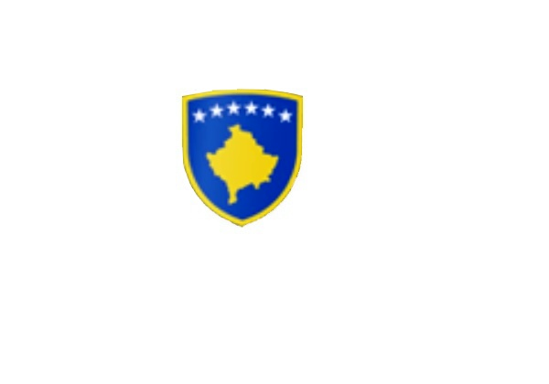 **.** R E P U B L I K A E K O S O V Ë S

KUVENDI I KOMUNËS NË MALISHEVË

_________________________________________________________________________________________

Kuvendi i Komunës

Nr.02/___

Dt:23.10.2023

Mbështetur në nenin 43 të Ligjit nr.03/L-040 për Vetëqeverisjen Lokale, nenit 3 paragrafi 1 pika1.2, nenit 5 të Udhëzimit Administrativ (MAPL) nr.02/2015, për mbajtjen e mbledhjeve të Kuvendit të Komunës, nenit 13 të Rregullores nr.02/175 datë:31.05.2017 për punën e Kuvendit, Komiteteve dhe Komisioneve të Komunës së Malishevës në bazë të Statutit të Komunës së Malishevës, miratuar në mbledhjen e Kuvendit të Komunës me datë,11.09.2023 (nr.02/441, datë: 14.09.2023), Kryesuesi i Kuvendit të Komunës së Malishevës, me datë:23.10.2023.

THËRRET

Mbledhjen e -IX- (nëntë) të rregullt të Kuvendit të Komunës së Malishevës për vitin 2023, e cila do të mbahet ditën e Marte me datë31.10.2023 duke filluar nga ora: 9:45. Mbledhja do të mbahet në sallën e Kuvendit të Komunës.

Ftohet z/zj_______________________________që të marrë pjesë në këtë mbledhje.

Për këtë mbledhje propozoj këtë:

REND I DITËS

1.Shqyrtimi dhe miratimi i procesverbaleve të mbledhjes së gjashtë të rregullt, e mbajtur me datë:31.07.2023 dhe procesverbalit të mbledhjes së shtatë e mbajtur me datë:30.08.2023.

2.Shqyrtimi dhe miratimi i kërkesës nr.02/491 datë:17.10.2023..

3.Shqyrtimi dhe miratimi i kërkesës nr.02/143 datë:16.03.2023.

4.Shqyrtimi dhe miratimi i kërkesës nr.02/156 datë:22.03.2023.

5.Shqyrtimi dhe miratimi i kërkesës nr.02/395 datë: 22.08.2023.

6.Shqyrtimi dhe miratimi i kërkesës nr.01/57, e parashtruar nga Liridon Gashi.

7.Shqyrtimi dhe miratimi i kërkesës nr.02/403, e parashtruar nga Sami Thaçi.

8.Shqyrtimi i Raportit të Bujqësisë për përfundimin e korrje-shirjeve.

9. Shqyrtimi i Raportit të të hyrave dhe shpenzimve për periudhën janar-shtator 2023.

10.Shqyrtimi dhe miratimi i kërkesës nr.02/488 datë:13.10.2023, për subvensionimin e ndërrmarrjes “NPK Stacioni i Autobusëve SH.A”.

11.Shqyrtimi dhe miratimi i kërkesës nr.02/489 datë:13.10.2023, për caktimin e lartësisë së kompenzimit mujor për anëtarët e komisionit komunal të Aksionarëve në NLP “Stacioni i Autobusëve” në Malishevë.

12.Shqyrtimi dhe miratimi i kërkesës nr.02/448 datë:19.09.2023, e parashtruar nga OJQ “Shtëpia e Sigurtë” Gjakovë.

13.Të ndryshme.

Malishevë, Tetor 2023. Kryesuesi i Kuvendit

. Argjend Thaçi

______________